**Задача №3.2.1**

**Вариант 14**

По двум гладким медным шинам скользит перемычка массы m, закон движения которой задан $Y = f(t)$. Сопротивление перемычки равно $R_{0}$, поперечное сечение $S$, концентрация носителей заряда (электронов) в проводнике перемычки равна $n_{0}$. Сверху шины замкнуты электрической цепью, состоящей либо из конденсатора ёмкости $С$, либо из индуктивности $L$ или из сопротивления $R$ в соответствии с рисунком. Расстояние между шинами $l$. Система находится в однородном переменном магнитном поле с индукцией $B(t)$, перпендикулярном плоскости, в которой перемещается перемычка. Сопротивление шин, скользящих контактов, а также самоиндукция контура пренебрежимо малы. Ток через индуктивность, конденсатор и сопротивление в начальный момент времени равны 0.

Найти:

* закон изменения тока $I(t)$;
* максимальное значение тока $I_{max}$;
* закон изменения проекций силы Лоренца на ось $X (F_{лx})$ и на ось $Y (F_{лy})$, действующей на электрон;
* закон изменения напряженности электрического поля в перемычке $E(t)$;
* силу $F(t)$, действующую на перемычку, необходимую для обеспечения заданного закона движения.

Установить связь между силой Ампера, действующей на перемычку, и силой Лоренца, действующей на все электроны в перемычке.

Построить зависимости тока через перемычку $\frac{I(t)}{I_max}$, силы Ампера $\frac{F_{a}(t)}{F_{a_{max}} }$.

Закон движения перемычки: $Y=ae^{-nt}$;

Закон изменения магнитного поля: $B_{z}=-ce^{-mt}$.

Константы $a$ и $c$ считать известными.

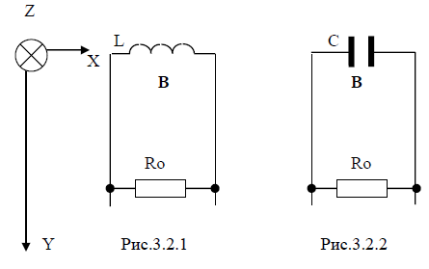

**Решение**:  
